Draga djeco i roditelji,
Bliži se Uskrs, pa Vam predlažemo nekoliko aktivnosti na izbor.
Blagdan Uskrsa u našem vrtiću uvijek obilježavamo prigodnim aktivnostima s djecom i roditeljima. Inače se pripremamo za nadolazeće blagdane aktivnostima koje su djecu poticale na darivanje, dijeljenje i međusobnu suradnju, ukrašavanjem pisanica i izradom ukrasa za stvaranje blagdanskog ozračja u vrtiću.
Jedna od djetetovih potreba, a i njegovih prava je aktivno sudjelovanje u događanjima u obitelji .
Kroz ove aktivnosti želimo djetetu pomoći da razumije zbivanja uoči Uskrsa kroz svakodnevni djetetov i naš život. Simboli koji prate korizmeno vrijeme i pripreme za Veliki tjedan, pomažu djetetu da doživi taj blagdan života.
Nadamo se da istražujete rast biljaka, pa evo prilike da nastavite s tim i iskoristite ljuske od jaja koje Vam ostanu nakon pečenja kolača.

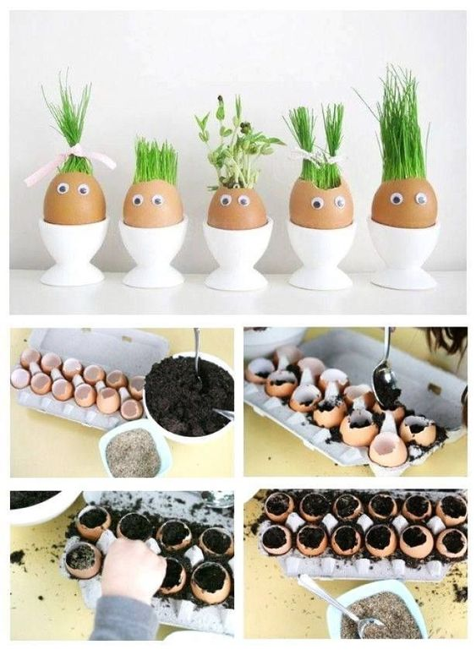

Nemojte baciti ni kutije od jaja jer Vam mogu poslužiti kao mjesto za obojene pisanice.

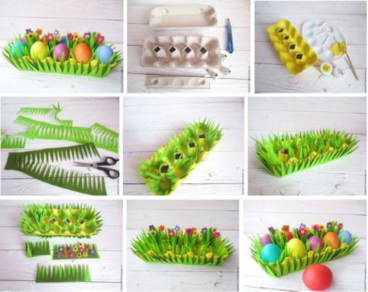

Još jedan prijedlog kako iskoristiti kutiju od jaja:
. 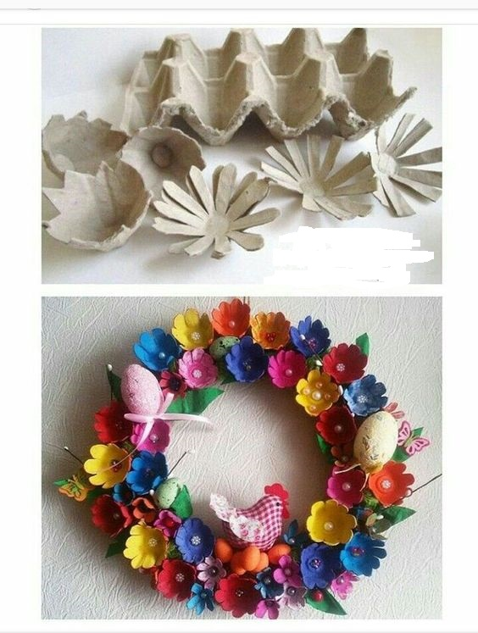

Prijedlog za čestitku, ako želite nekoga razveseliti:

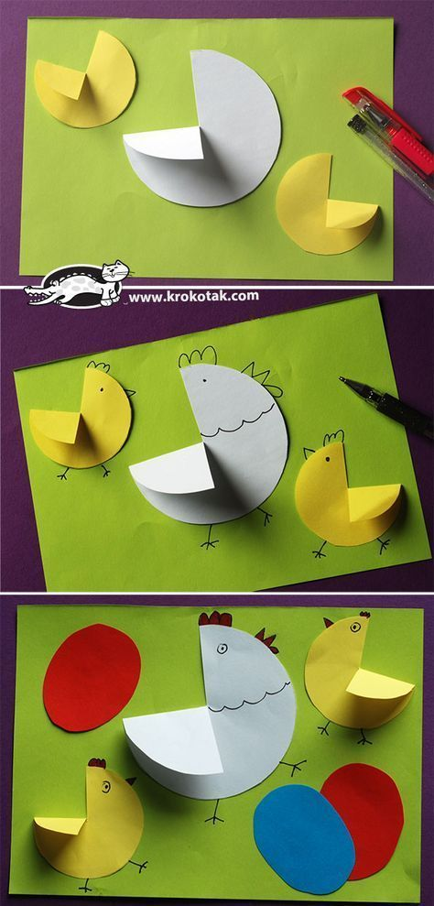

Malo grafomotorike za kraj:
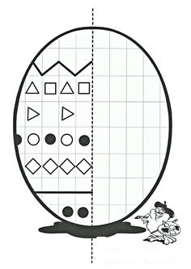

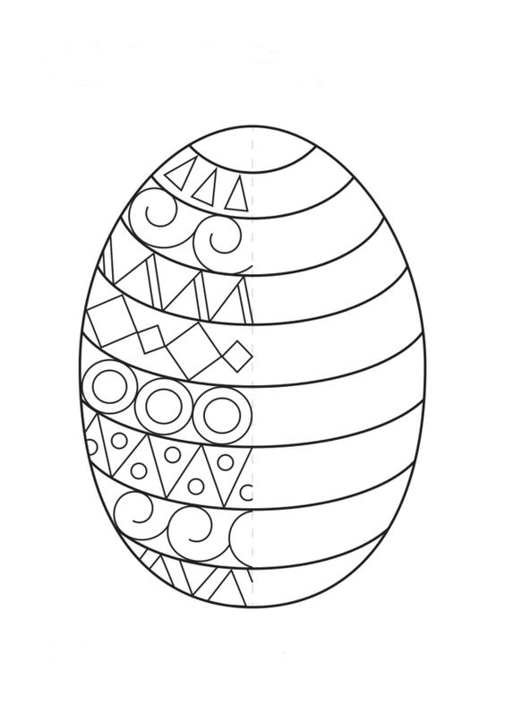
Pripremile: odgojiteljice crvene skupine
Ilustracije: Pinterest

